Lampiran 1

KISI-KISI PEDOMAN OBSERVASI PENINGKATAN KEMAMPUAN KOMUNIKASI ANAK AUTIS KELAS DASAR II DI SLB NEGERI MAKASSAR MELALUI METODE APPLIED BEHAVIOR ANALYSIS (ABA)

Variabel Yang Diteliti | Aspek Yang Diamati
Peningkatan kemampuan komunikasi pada anak autis kelas Dasar II melalui Metode Applied Behavior Analysis (ABA) | - Perilaku yang ganjil meliputi :  - Ketidakmampuan menyebutkan objek berdasarkan fungsinya  - Tidak mampu memahami ekspresi wajah orang lain  - Peningkatan Komunikasi  - Menyampaikan informasi sosial

Lampiran 2

PEDOMAN OBSERVASI PENINGKATAN KEMAMPUAN KOMUNIKASI ANAK AUTIS KELAS DASAR II DI SLB NEGERI MAKASSAR MELALUI METODE APPLIED BEHAVIOR ANALYSIS (ABA)
No | Kemampuan anak | Indikator | Mampu | Tidak  Mampu
 |  | Model & Instruksi
1.  2.  3. | Latihan menyebutkan objek berdasarkan fungsinya :  - Kalau minum pakai…..(gelas)  - Kalau makan pakai…..(sendok)  - Kalau menulis pakai…..(pensil)  - Membersihkan mulut dengan…..  (tisu/sapu tangan)  - Pergi sekolah memakai…..  (motor/mobil)  Mengidentifikasi ekspresi wajah :  - Ekspresi Wajah Senang  - Ekspresi wajah sedih  - Ekspresi wajah bingung  - Ekspresi wajah marah  - Ekspresi wajah takut  - Ekspresi wajah senyum  - Ekspresi wajah murung  - Ekspresi wajah malas  - Menyampaikan informasi sosial :  - Nama saya …..  - Umur saya …..  Tahun  - Rumah saya di …..  - Saya pergi kesekolah dengan …..  - Nama mama saya …..  - Nama papa saya …..  - Saya suka makan ……  - Saya suka minum ….. | 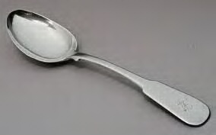  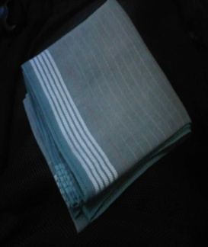  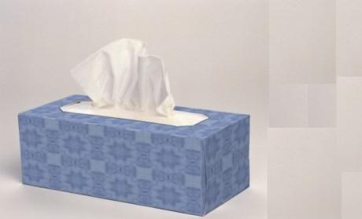  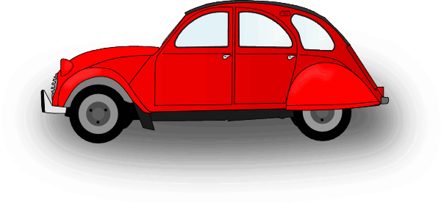  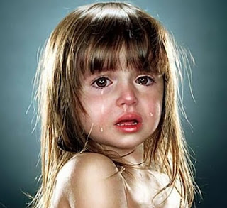  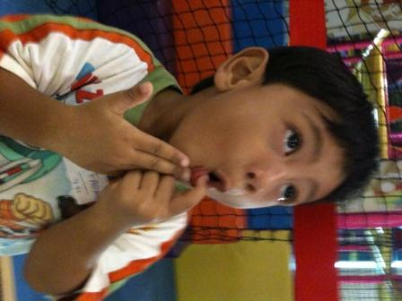  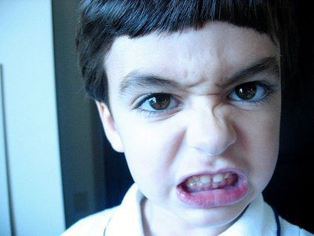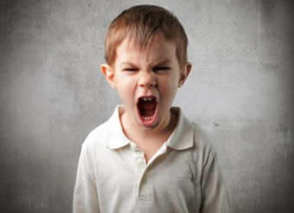  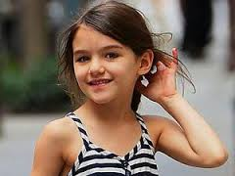  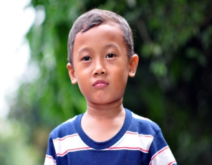  - Guru / terapis memberikan contoh, anak disuruh menirukan  - Prompt terus sampai anak dapat melakukannya secara mandiri  - Imbalan diberikan setelah anak diberikan promp.

Lampiran 3

HASIL OBSERVASI PENINGKATAN KEMAMPUAN KOMUNIKASI ANAK AUTIS KELAS DASAR II DI SLB NEGERI MAKASSAR MELALUI METODE APPLIED BEHAVIOR ANALYSIS (ABA)
Hari/Tgl | Hasil Pengamatan
Senin, 10-3-2015  Rabu,11-3-2015  Kamis 12-3-2015  Jum’at 13-3-2015  Senin, 16-3-2015  Rabu, 18-3-2015 | - Peningkatan kemampuan komunikasi  - Latihan menyebutkan objek berdasarkan fungsinya  - Nsrl duduk berhadapan dengan peneliti  - Pemberian materi “Menunjuk-Menyebut”  - Siklus #1 : Nsrl Nampak berkonsentrasi didepan peneliti  - Siklus #2 : Nsrl Nampak tidak mau mengikuti instruksi  - Siklus #1 : Nsrl mulai bisa menunjuk objek tapi prompt/ bantuan dilakukan berkali-kali agar Nsrl mau mengikuti aba-aba peneliti  - Nsrl tidak mau duduk di kursi dengan peneliti  - Pemberian materi tetap “Menunjuk menyebut”  - Siklus #1 : Pemberanian Promt/bantuan dilakukan agar Nsrl mau duduk di kursinya  - Siklus #2 : Nsrl nampak diam, namun tetap diberi Imbalan/Permen kesukaanya agar mau mengikuti instruksi  - Siklus #1 : Nsrl Nampak tertarik mengikuti materi dan instruksi, namun tetap diberikan promt/bantuan.  - Nsrl dapat menunjuk objek sesuai gambar  - Tetap diberi promt/ bantuan dan tetap ada imbalan  - Nsrl mulai mau mengikuti aba-aba tanpa promt/ bantuan  - Imbalan tetap diberikan  - Nsrl mulai duduk tenang tanpa promt/ bantuan  - Nsrl menunjuk objek tanpa promt/ bantuan  - Nsrl mengambil promt/bantuan tanpa instruksi  - Nsrl dapat menunjuk dan menyebut, objek sesuai gambar  - Tanpa promp/ bantuan dari peneliti  - Imbalan psikis acungan jempol
Hari/Tgl | Hasil Pengamatan
Kamis, 26-3-2015  Senin, 30-3-2015  Selasa, 1-4-2015 | - Peningkatan memahami ekspresi wajah  Materi : Mengidentifikasi ekspresi wajah: ekspresi wajah senang; ekspresi wajah sedih; ekspresi wajah marah; ekspresi wajah murung ; ekspresi wajah malas; ekspresi wajah senyum; ekspresi wajah bingung; ekspresi wajah takut.  - Mengidentifikasi emosi / ekspresi wajah lewat gambar  - Siklus #1 : posisi duduk berhadapan, Peneliti melakukan tindakan tegas karena Nsrl tidak mau belajar melalui Metode ABA  - Siklus #2 : Prompt / bantuan dilakukan berulangkali untuk membantu Nsrl melabel gambar ekspresi wajah yang dilihatnya.  - Siklus #1 : Setelah jeda istirahat dan pemberian imbalan Nsrl dapat melabel gambar ekspresi wajah. Dari 8 item hanya 2 yang tertukar yaitu wajah takut dan sedih.  - Mengidentifikasi ekspresi wajah lewat peragaan  - Siklus #1 : posisi duduk berhadapan. Kegiatan dimulai dengan kepatuhan karena Nsrl tidak mau belajar, beri imbalan dan istirahat.  - Siklus #2 : Setelah jeda istirahat, Peneliti memperagakan ke 8 item eksprsi wajah. Nsrl meniru.  - Sikulus #1 : Nsrl dapat merspon kegiatan dengan baik. Tertawa keras saat peragaan ekspresi wajah senang/ bahagia, tetap di berikan promt /bantuan.
Kamis, 2 -4-2015  Senin, 6-4-2015 | - Pengembangan komunikasi  - Materi : Latihan menyampaikan informasi sosial  Nama saya….;Umur saya………;Nama Mama saya……;Nama ayah saya……Nama adik-adik saya……; Rumah saya di jalan……;Saya sekolah di……Saya suka makan…;Saya suka minum………….  - Siklus #1 : posisi duduk berhadapan, meja kosong  - Kegiatan : imitasi menyampaikan informasi sosial  - Saat imitasi Nsrl dapat meniru apa yang diucapkan Ibu guru dengan baik .  - Kegiatan dimulai dengan imitasi menyampaikan informasi sosial  - Siklus #2 : Selanjutnya diupayakan Tanya jawab informasi sosial, Dari 10 item hanya 3 item yang dapat dijawab Nsrl  - Siklus #1 : Perlu latihan terapi Applied Behavior Analysis (ABA) yang intensif dalam materi menyampaikan informasi sosial.

Lampira 4

PEDOMAN WAWANCARA PENINGKATAN KEMAMPUAN KOMUNIKASI ANAK AUTIS KELAS DASAR II DI SLB NEGERI MAKASSAR MELALUI METODE APPLIED BEHAVIOR ANALYSIS (ABA)
- Riwayat Pendidikan dan Pengalaman Guru :
- Nama :
- Alamat:
- Pangkat/Gol:
- Kualifikasi Pendidikan Terakhir:
- Pedoman Wawancara
- Sejak kapan Ibu menjadi guru :
- Pernahkan ibu mengajar di sekolah lain selain di SLB Negeri Makassar?
- Dimana ibu mengetahui tentang anak autis dan cara menanganinya?
- Pernahkan ibu mengikuti pelatihan mengenai anak autis dan Metode Applied Behavior Analysis (ABA)

- Peningkatan Kemampuan Komunikasi pada Anak Autis Kelas Dasar II Di SLB Negeri Makassar Melalui Metode Applied Behavior Analysis (ABA)

- Menurut Ibu Nsrl tergolong anak autis dengan tipe kemampuan komunikasi yang mana?. Mengapa ibu menyatakan hal tersebut?
- Melalui Metode Applied Behavior Analysis (ABA) apakah dapat membantu peningkatan kemampuan komunikasi Nsrl?.
- Bagaimana Sikap dan perilaku Nsrl pada saat awal dia masuk di SLB Negeri Makassar ?.
- Apa yang pertama kali ibu lakukan untuk melakukan Melalui Metode Applied Behavior Analysis (ABA) bagi Nsrl?
- Bagaimanakah perilaku Nsrl sebelum dan sesudah pelaksanaan Melalui Metode Applied Behavior Analysis (ABA)?
- Bagaimanakah Komunikasi Nsrl sebelum dan sesudah pelaksanaan Melalui Metode Applied Behavior Analysis (ABA)?
- Apakah peningkatan kemampuan komunikasi pada anak autis dapat dilakukan melalui Metode Applied Behavior Analysis (ABA)?

Lampiran 5

HASIL PEDOMAN WAWANCARA PENINGKATAN KEMAMPUAN KOMUNIKASI ANAK AUTIS KELAS DASAR II DI SLB NEGERI MAKASSAR MELALUI METODE APPLIED BEHAVIOR ANALYSIS (ABA)

- Riwayat Pendidikan dan Pengalaman Guru :
- Nama : Hajrah S.Pd
- Alamat: Jl. Vetran Utara Lr.41 No.8
- Pangkat/Gol: III A / Penata Mudah Tingkat 1
- Kualifikasi Pendidikan Terakhir: Sarjana Pendidikan Luar Biasa (PLB) Fakultas Ilmu Pendidikan,Universitas Negeri Makassar
- Hasil Wawancara dengan Guru :
      - Sejak kapan Ibu menjadi guru :
Jawaban : Sebagai Guru Kontrak sejak tahun 2003, dan pada 1 Jan 2007 terangkat sebagai Pegawai Negeri Sipil. (PNS)
2. Pernahkan ibu mengajar di sekolah lain selain di SLB Negeri Makassar? Jawaban : Sebelum mengajar di SLB Negeri Makassar, Ibu pernah mengajar
di SLB DDI Baruga Majene dan SLB ABCD Aisia Majene.
3.Dimana ibu mengetahui tentang anak autis dan cara menanganinya?
Jawaban : Selama perkuliahan dan menjadi seorang tenaga pendidik.
- Pernahkan ibu mengikuti pelatihan mengenai anak autis dan Metode applied behavior analysis (ABA)?
Jawaban : Belum pernah, Ibu hanya pernah mengikuti pelatihan BIMTEK Peningkatan Kemampuan Guru Bidang Autis di Bandung.

- Peningkatan Kemampuan Komunikasi pada Anak Autis Kelas Dasar II Di SLB Negeri Makassar Melalui Metode Applied Behavior Analysis (ABA)

- Menurut Ibu Nsrl tergolong anak autis dengan tipe kemampuan komunikasi yang mana?. Mengapa ibu menyatakan hal tersebut?
Jawaban : Menurut ibu Nsrl tergolong sebagai anak autis tipe kemampuan komunikasi pasif, Karena Nsrl memiliki kemampuan komunikasi verbal tidak menolak berinteraksi dengan orang lain tetapi sangat pasif dan tidak memiliki imajinasi dan kreatifitas.

- Melalui Metode Applied Behavior Analysis (ABA) apakah dapat membantu pengembangan kemampuan komunikasi Nsrl?.
Jawaban : Menurut ibu berdasarkan hasil belajar dan kemampuan Nsrl selama penelitian yang dilaksanakan dengan penerapan Metode (ABA) di Kelas Nsrl, dapat membantu Nsrl untuk bisa melakukannya sendiri aktifitasnya sehingga peningkatan komunikasinya mengalamai kemajuan.

- Bagaimana Sikap dan perilaku Nsrl pada saat awal dia masuk di SLB Negeri Makassar ?.
Jawaban : Sikap dan perilaku Nsrl pada saat awal masuk sekolah menunjukkan perkembangan perilaku yang baik dibandingkan sebelum anak autis tersebut masuk sebagai siswa di SLB Negeri Makassar. Anak tersebut sudah mulai tenang dan tidak suka mengamuk serta mulai menunjukkan sikap kooperatif terhadap guru yang mengajarinya setiap hari

- Apa yang pertama kali ibu lakukan untuk melakukan Metode Applied Behavior Analysis (ABA) bagi Nsrl?
Jawaban : Berdasarkan penelitian peneliti ibu memulai dan menyesuaikan sesuai dengan apa yang telah diterapkan oleh peneliti yang menerapkan Metode (ABA) tersebut.

- Bagaimanakah perilaku Nsrl sebelum dan sesudah pelaksanaan Metode Applied Behavior Analysis (ABA)?
Jawaban : Perilaku Nsrl sesuai dengan apa yang diharapkan baik ibu guru sendiri, karena perilaku Nsrl sangat berbeda sebelum dan sesudah penerapan Metode tersebut. Nsrl yang sebelumnya tidak biasa meminta air minum sendiri dengan mengucapkan objek secara langsung, kini Nsrl sudah mulai mampu menyebutkan keinginanya.

- Bagaimanakah Komunikasi Nsrl sebelum dan sesudah pelaksanaan Metode Applied Behavior Analysis (ABA)?
Jawaban : Berdasarkan kemampuan Nsrl selama ibu guru dampingi dan di didik selama Nsrl berada di kelas ibu, komunikasi Nsrl jauh berbeda sebelum dan sesudah diterapkan Metode ABA oleh peneliti, untuk saat ini sudah ada beberapa perubahan yang secara signifikan yang sangat mempengaruhi komunikasi Nsrl terutama dalam hal memamhami ekspresi ibu guru sendiri.

- Apakah peningkatan kemampuan komunikasi pada anak autis dapat dilakukan melalui Metode Applied Behavior Analysis (ABA)?
Jawaban : Menurut Ibu guru dengan penerapan Metode Applied Behavior Analysis (ABA) dalam peningkatan kemampuan komunikasi saat ini dapat membantu anak dengan berbagai perilaku ganjil yang di alami anak serta kemampuan komunikasi saat ini yang dimilikinya untuk meminimalkan kemampuan yang dimilikinya dan memaksimalkan keberhasilan anak agar anak autis dapat belajar berperilaku sesuai dengan lingkungan sekitarnya sehingga dengan penerapan ini dapat ditindak lanjuti baik oleh guru maupun untuk peneliti selanjutnya karena Metode ABA memiliki strategi yang tersusun, prinsip yang terukur, terarah dan sistematis.

Makassar, 09 April 2015

Hajrah S.Pd
Nip.17690520 200701 2 028

Lampiran 6
DATA MURID UNTUK DAPODIK

- Nama Lengkap : Muh. Nasrul Haq
- Jenis kelamin : Laki-laki
- Nis : -
- Nik : 737111307030608
- Tempat Tanggal lahir : Makassar
- Agama :
- Rombel / kelas :
- Nama ayah :
- Tahun lahir ayah :
- Pekerjaan ayah :
- Pendidikan ayah :
- Penghasilan / bulanan ayah :
- Nama ibu :
- Tahun lahir ibu :
- Pekerjaan ibu :
- Penghasilan / bulanan ibu :
- Nama wali :
- Tahun lahir wali :
- Pekerjaan wali :
- Pendidikan wali :
- Alamat rumah :
- RT / RW :
- Nama desa / kelurahan :
- Kecamatan :
- Kabupaten kota :
- Tinggi badan :
- Berat badan :
- Kebutuhan khusus :
- No tlp/hp :
- Alat transportasi :
- Jumlah saudara kandung :
Makassar, 09 Maret 2015
Guru kelas

Hajrah ,S.Pd
Nip. 17690520 200701 2 028

Lampiran 7

Program Pengajaran Individual ( PPI )

- Identitas Siswa :
Nama : M. Nasrul .HAQ
Kelas : II F
Usia : 11 Tahun
- Kekuatan dan Kelemahan :
Kekuatannya kontak mata sudah ada dan mampu melirik jika dipanggil, dia juga dapat belajar dengan sedikit pengawasan dan mampu diajak berkomunikasi, anak mengenal huruf konsonan dan vocal dan mampu menirukan. Namun, kelemahannya anak autis ini malas dalam berinteraksi (Pasif), ketidakmampuan menyebutkan objek berdasarkan fungsinya serta sulit mengidentifikasi ekspresi wajah orang lain dan kurang menyampaikan informasi sosial .
- Standar Kompetensi dan Kompetensi Dasar
Standar Kompetensi :
- Peningkatan kemampuan komuniaksi
Kompetens Dasar :
  - Menyebutkan objek berdasarkan fungsinya
  - Mengidentifikasi ekspresi wajah
  - Menyampaikan informasi sosial

- Indikator
- Menyebutkan objek berdasarkan fungsinya
- Menunjuk dan menyebut
- Kalau minum pakai….( Gelas)
- Kalau makan pakai…..( sendok)
- Kalau menulis pakai….(pensil)
- Membersihkan mulut dengan….(tisu/sapu tangan)
- Pergi sekolah memakai….( motor/ mobil)
- Mengidentifikasi ekspresi wajah
- Ekspresi Wajah senang
- Ekspresi wajah sedih
- Ekspresi wajah takut
- Ekspresi wajah marah
- Ekspresi wajah malas
- Ekspresi wajah bingung
- Ekspresi wajah murung
- Ekspresi wajah senyum
- Menyampaikan informasi sosial
- Nama saya……………..
- Umur saya……………..
- Nama Mama saya………
- Nama ayah saya………..
- Rumah saya di jalan………..
- Saya sekolah di…………….
- Saya suka makan…………..
- Saya suka minum…………..

- Tujuan Pembelajaran
Dengan menggunakan media gambar:
- Siswa mampu menyebutkan objek berdasarkan fungsinya
- Siswa mampu mengidentifikasi ekspresi wajah
- Siswa mampu menyampaikan informasi sosial
- Strategi pembelajaran ( materi, media, tempat, waktu, evaluasi Dll )
Kegiatan awal :
- Guru mengkondisikan kelas agar terasa nyaman
Kegiatan inti :
- Guru mengenalkan media – media model yang akan digunakan.
- Siswa diperintahkan menunjukkan media- media model yang telah disiapkan
- Siswa diperintahkan mengikuti guru ( guru sebagai media model )
- Kemudian siswa melakukan perintah dari guru tanpa mengikuti guru
- Siswa di ajak mengikuti instruksi guru
Kegiatan penutup :
- Guru memberikan saran-saran dan menutup pembelajaran
Kegiatan alternatif :
- Guru bisa menggunakan media model lainnya dalam membantu siswa merespon instruksi
Materi : Peningkatan Kemampuan Komunikasi
Media : Gambar
Tempat : Ruang kelas
Waktu : 4 X Seminggu
Evaluasi :
- Menyebutkan objek berdasarkan fungsinya
- Kalau minum pakai….( Gelas)
- Kalau makan pakai…..( sendok)
- Kalau menulis pakai….(pensil)
- Membersihkan mulut dengan….(tisu/sapu tangan)
- Pergi sekolah memakai….( motor/ mobil)
- Mengidentifikasi ekspresi wajah
- Ekspresi Wajah senang
- Ekspresi wajah sedih
- Ekspresi wajah takut
- Ekspresi wajah marah
- Ekspresi wajah malas
- Ekspresi wajah bingung
- Ekspresi wajah murung
- Ekspresi wajah senyum

- Mampu menyampaikan informasi sosial
- Nama saya……………..
- Umur saya……………..
- Nama Mama saya………
- Nama ayah saya………..
- Rumah saya di jalan………..
- Saya sekolah di…………….
- Saya suka makan…………..
- Saya suka minum…………..

Makassar, Maret 2015
Guru Kelas Peneliti

Hajra S.Pd Baharuddin.S
NIP. 19690520 200701 2 028 Nim. 114 5040 012
Mengetahui,
Kepala SLB Negeri Makassar

Drs. H.Ahmad,M.M
NIP.19620514198703 1 008

Lampiran 7

DOKUMENTASI PELAKSANAAN PENELITIAN
Keadaan kelas Dasar II dan Lapangan bermain anak SLB Negeri Makassar

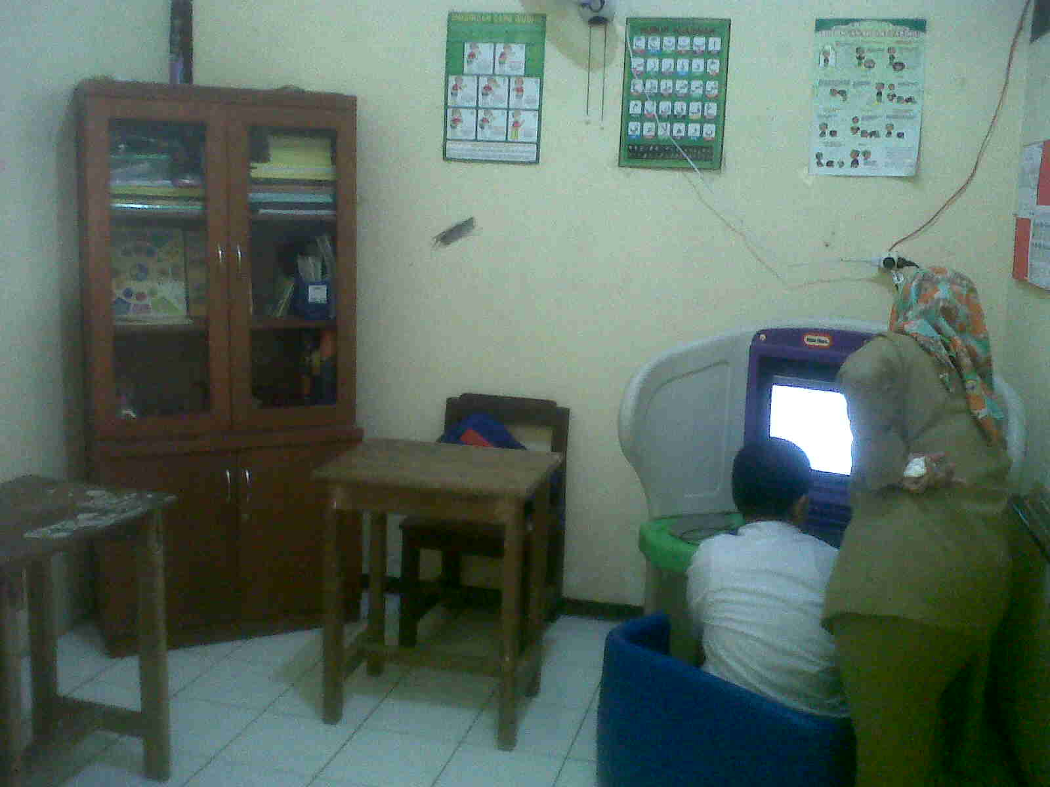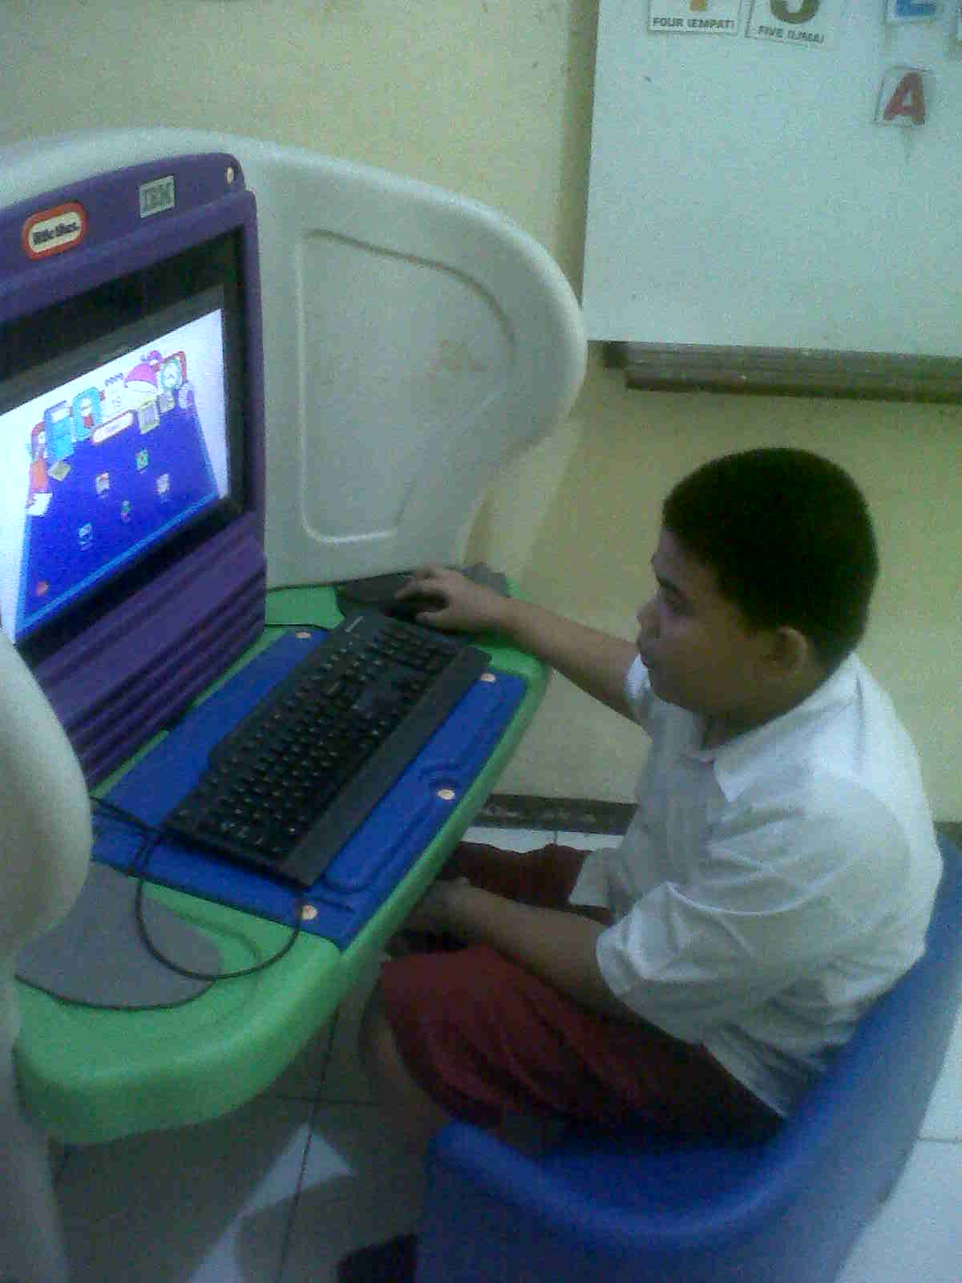

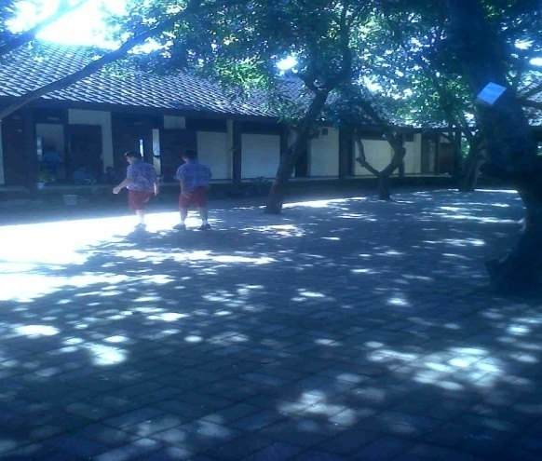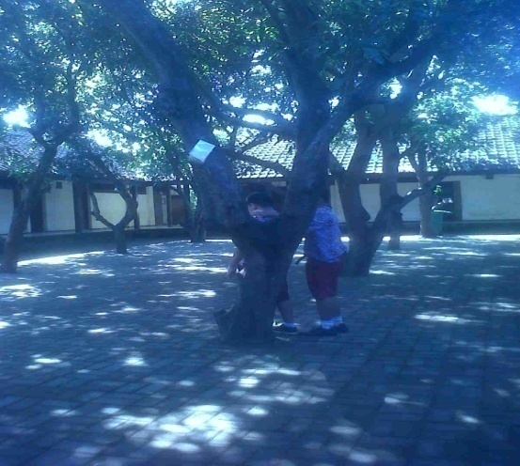

Foto Sebelum Melaksanakan Proses Belajar Mengajar

Foto berdoa sebelum Belajar Mengajar

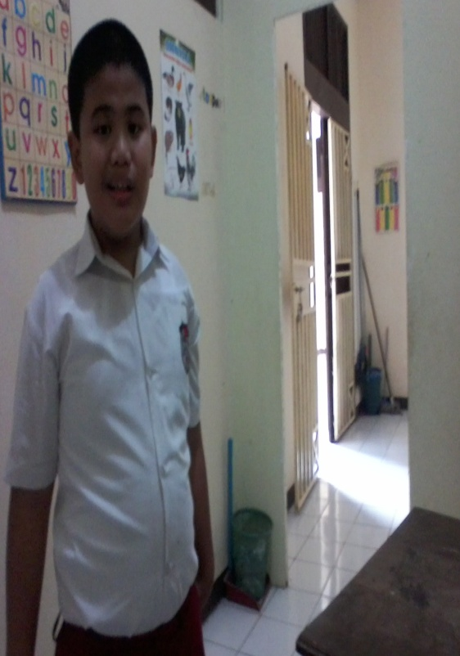
Murid bersiap membaca doa Peneliti memimpin doa
sebelum belajar sebelum belajar

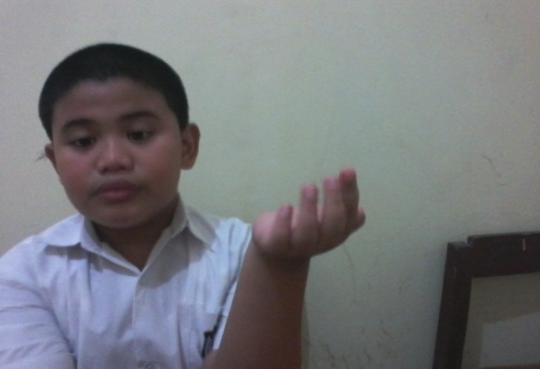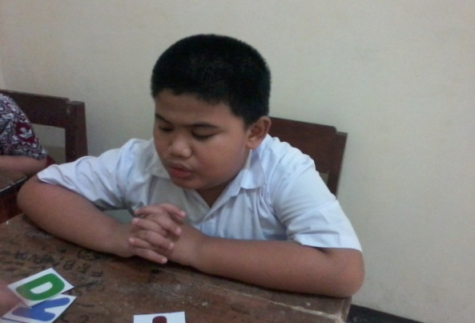

Foto Media Gambar dalam penerapan Metode Applied Behavior Analysisi (ABA)

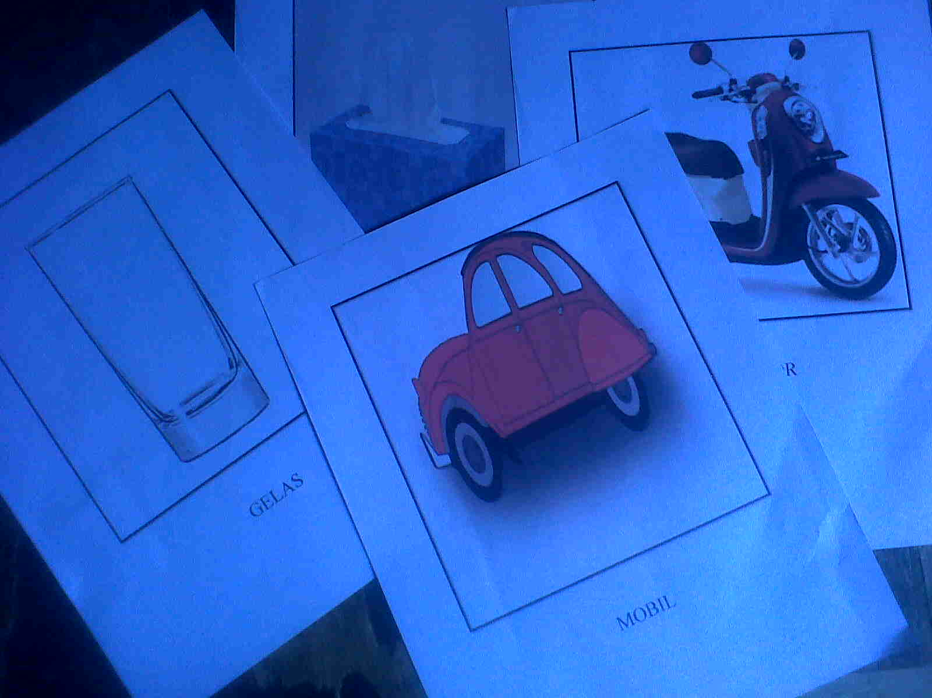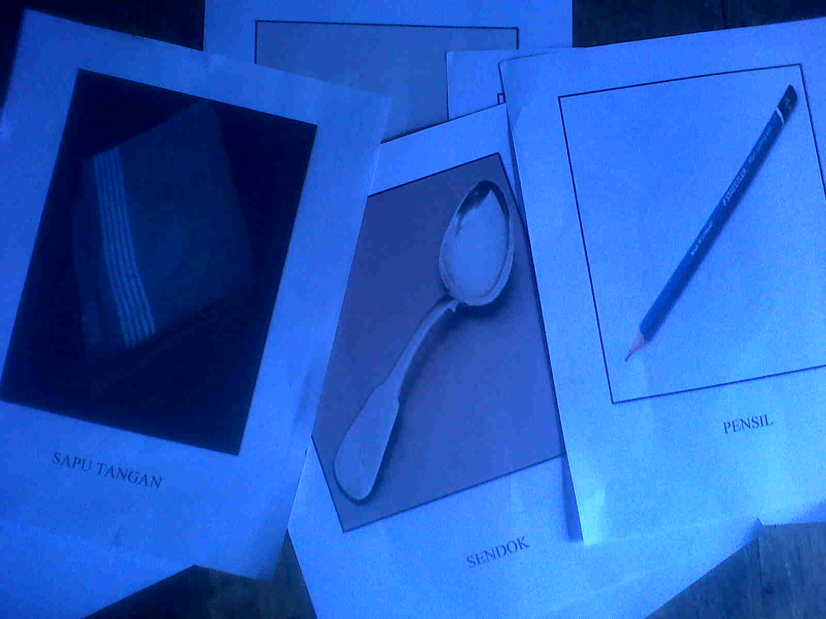

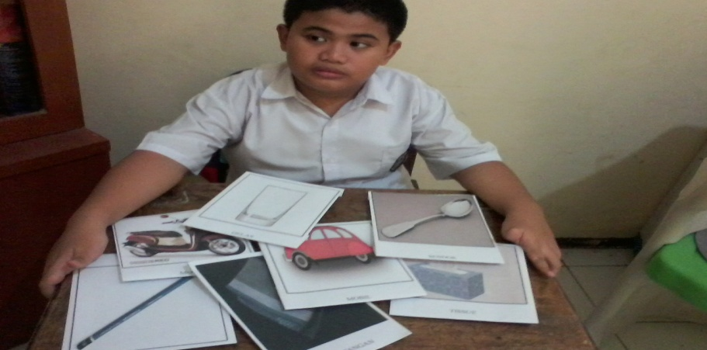

Foto Peneliti Dalam Memberikan Instruksi Mengidentifikasi Gambar Dengan Materi Pembelajaran “Menunjuk-Menyebut” Pada Proses Pembelajaran

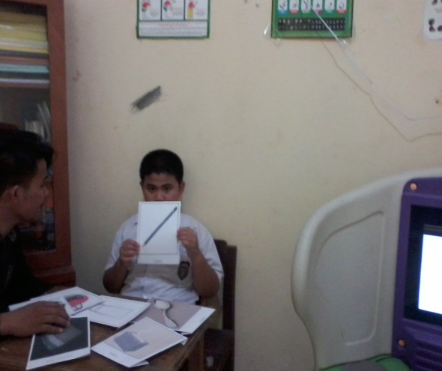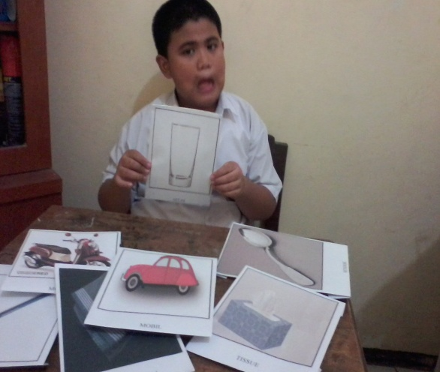

Murid mengidentifikasi Gambar dengan Promt/ Bantuan dan Instruksi dari Peneliti

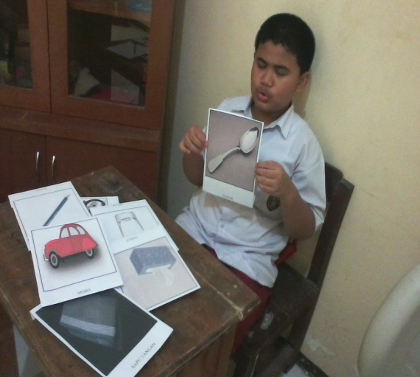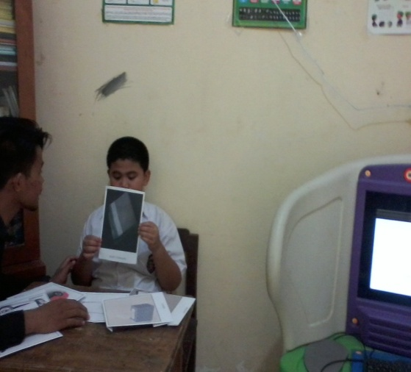

Murid Mengidentifikasi Gambar dengan Menunjuk dan Menyebut Objek berdasarkan fungsinya
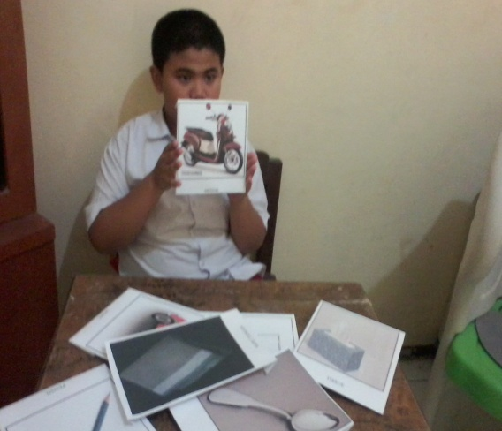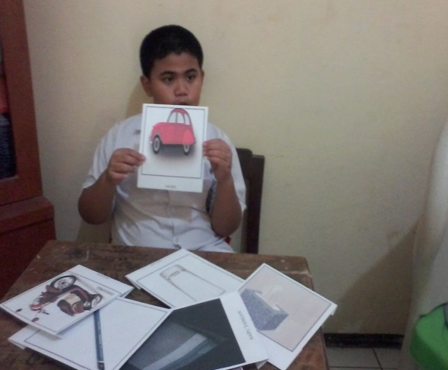
Foto murid mengidentifikasi objek berdasarkan instruksi/ pertanyaan peneliti. Kalau Nsrl Kesekolah naik apa….? Murid menyebutkan sesuai dengan Objek dan di dampingi penaliti dengan instruksi dan promt/bantuan
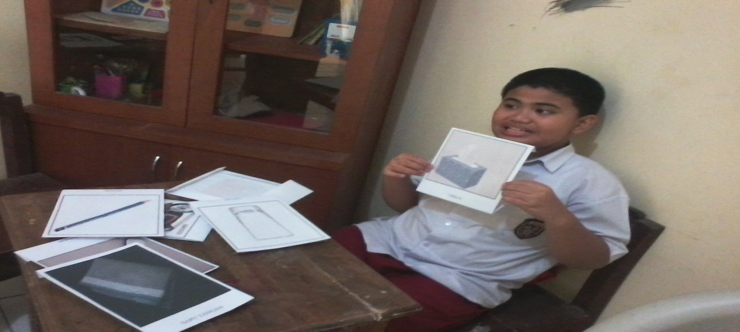
Foto murid mengidentifikasi objek berdasarkan instruksi/ pertanyaan peneliti. Kalau membersihkan mulut pakai….? Murid menyebutkan sesuai dengan Objek dan didampingi penaliti dengan instruksi dan promt/bantuan

Foto murid dalam proses pembelajaran didampingi guru dan peneliti . Kalau menulis pakai….? Murid menyebutkan sesuai dengan Objek dan didampingi peneliti dengan instruksi dan promt/bantuan
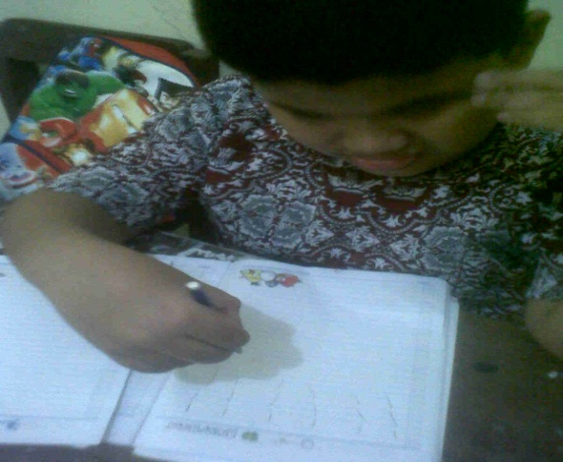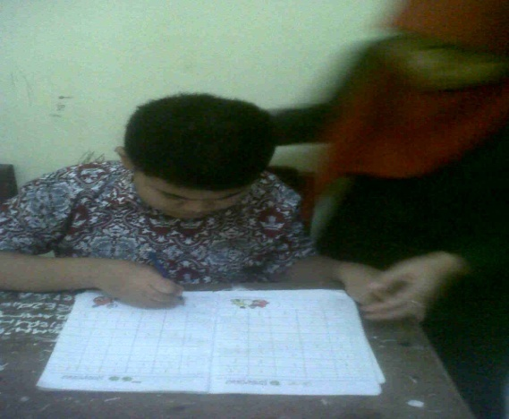

Foto Media Gambar dalam penerapan Metode Applied Behavior Analysis (ABA)

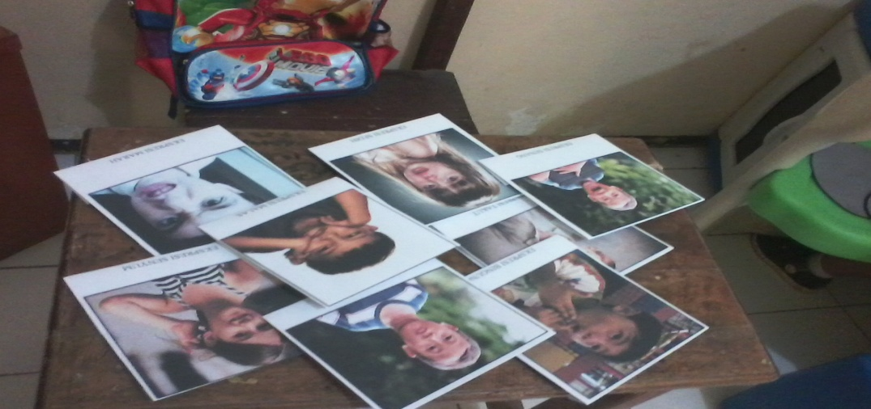

Foto Murid mengidentifikasi Ekpresi wajah Senyum dan Bingung
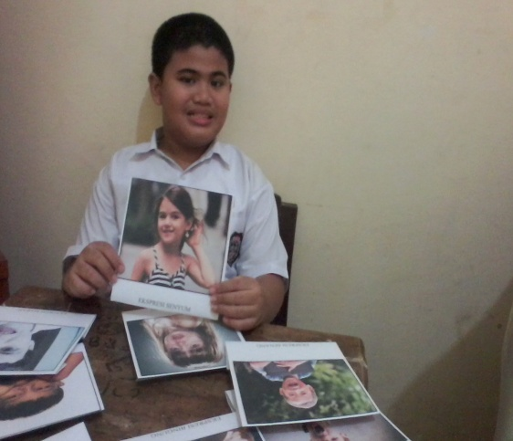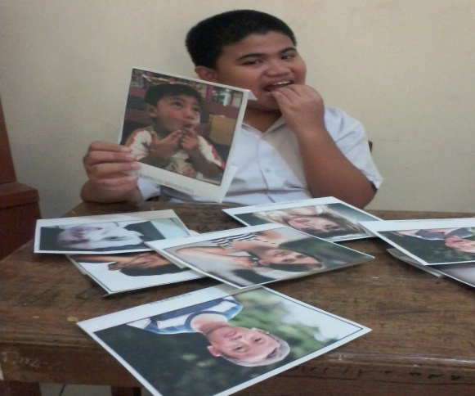
Foto Murid mengidentifikasi Ekpresi wajah Marah dan Senang
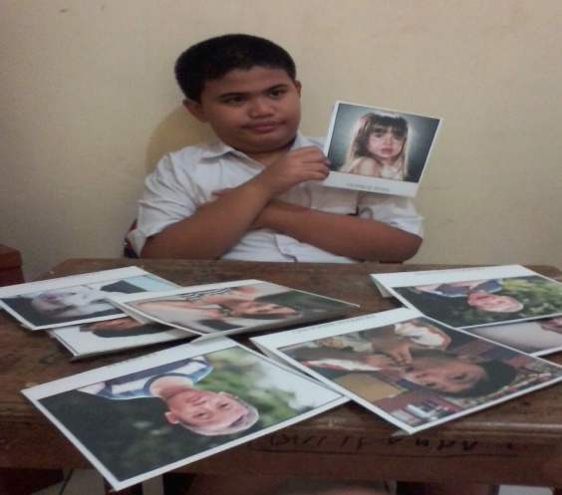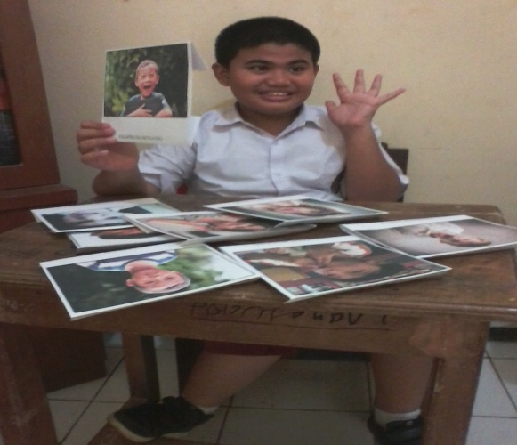

Foto Murid mengidentifikasi Ekpresi wajah Malas dan Marah
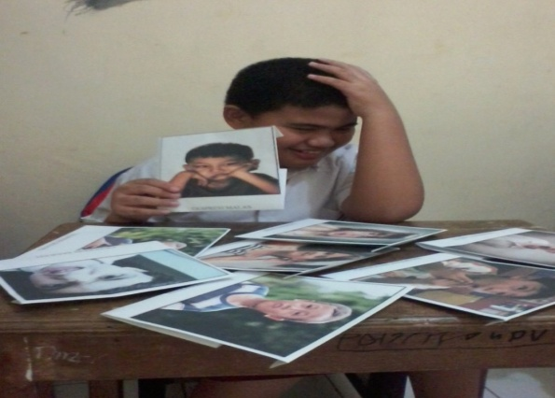
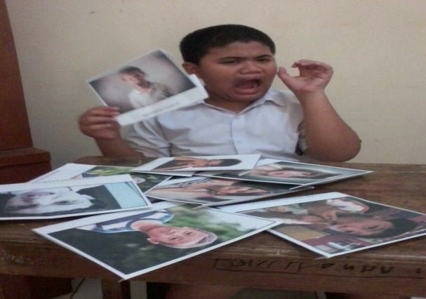

Foto Murid mengidentifikasi Ekpresi wajah Murung
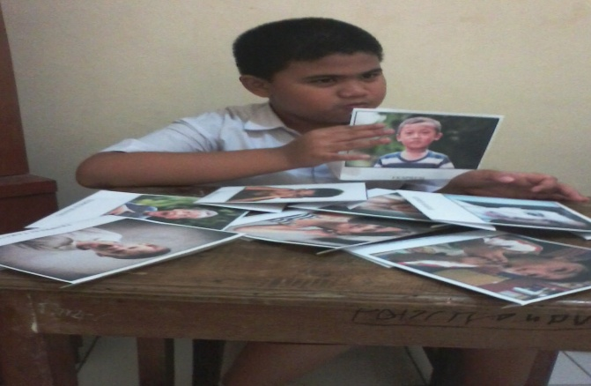

Foto murid dalam proses pembelajaran didampingi peneliti . foto mengekspresikan wajah Sedih, bingung, takut, dan marah didampingi peneliti dengan instruksi dan promt/bantuan
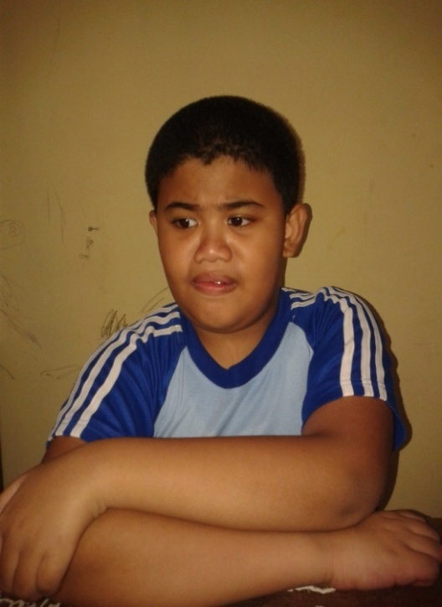
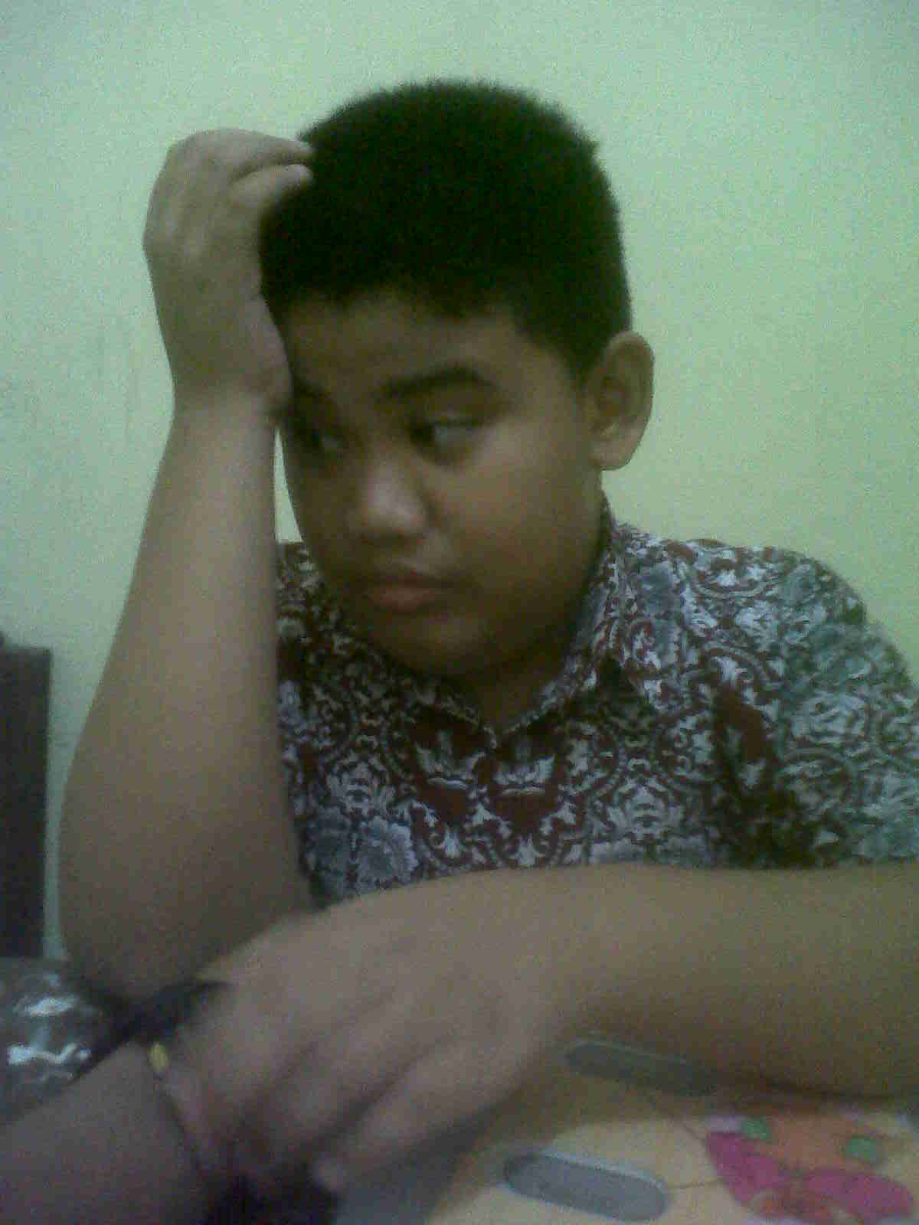

Foto murid dalam proses pembelajaran didampingi peneliti, foto mengekspresikan wajah sedih dan takut, dalam proses mengidentifikasi ekspresi antara wajah sedih dan takut, anak belum bisa membedakan dari kedua item gambar yang disediakan peneliti. Ekpresi sedih dan takut masih sering tertukar dan tetap didampingi peneliti dengan instruksi dan promt/bantuan

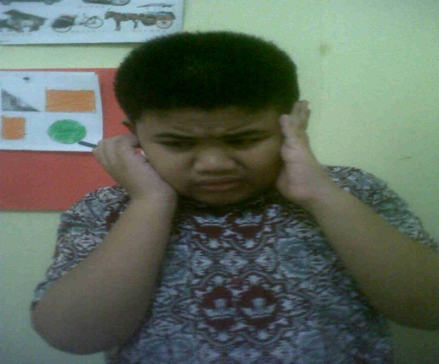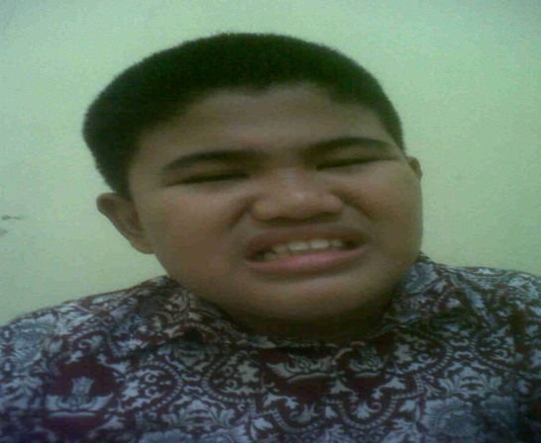
foto mengidentifikasi ekspresi wajah senang, senyum, dan bingung

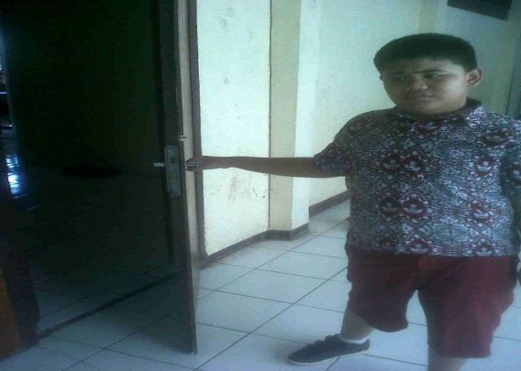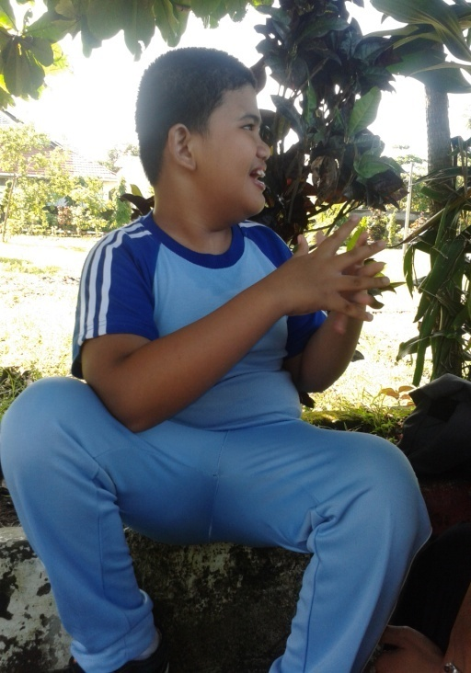

Foto murid dalam proses pembelajaran didampingi peneliti, foto menyampaikan informasi sosial seperti menyebutkan Nama saya…, Umur saya.., Nama Mama saya…, Nama ayah saya…, Rumah saya dijalan… Saya sekolah di…, Saya suka makam…, saya suka minum, Dari 8 item aktivitas yang diajarkan, Nsrl mampu meniru seluruhnya dengan baik, namun saat Nsrl diperintahkan untuk menjawab pertanyaan tersebut secara mandiri, hanya 3 yang mampu dijawab yaitu Nama saya, Nama ayah saya, dan nama ibu, yang lain nampaknya memerlukan latihan yang lebih intensif.

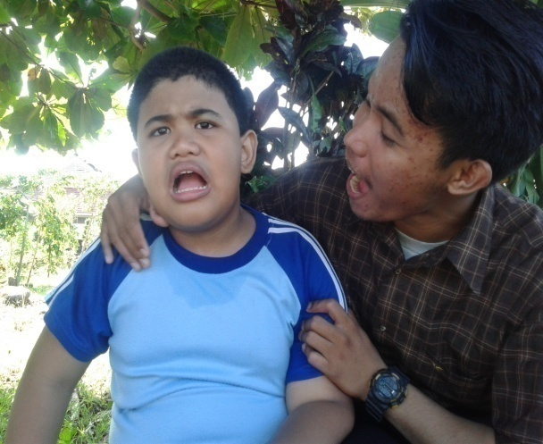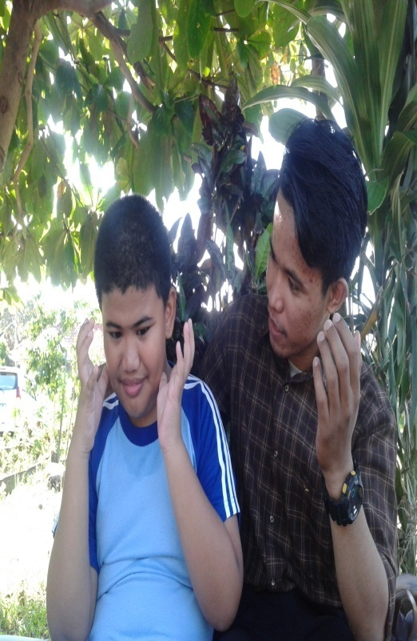

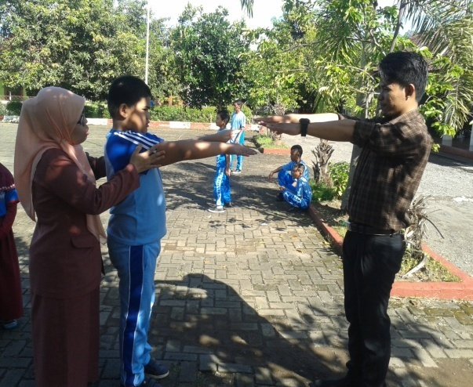
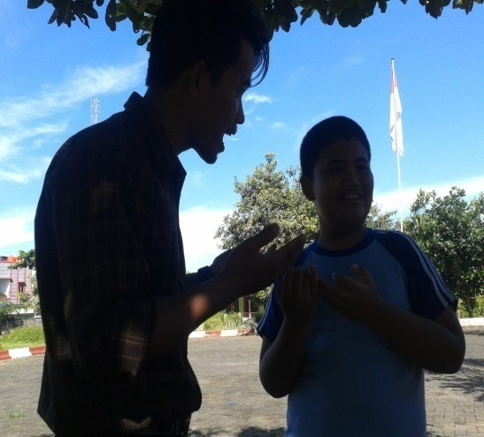
( Latihan menyampaikan informasi sosial )

Foto Hasil Wawancara bersama Guru Kelas Autis

